ویژه برنامه آغاز سال تحصیلی جدید در دانشگاه فرهنگیان استان کهگیلویه و بویراحمد
به مناسبت شروع سال تحصیلی جدید واستقبال از دانشجویان جدید الورود ویژه برنامه ای با شرکت اساتید،دانشجویان و کارکنان پردیس های شهید ایزد پناه وکوثر استان کهگیلویه و بویراحمد در سالن اجتماعات شهید ایزد پناه یاسوج برگزار شد
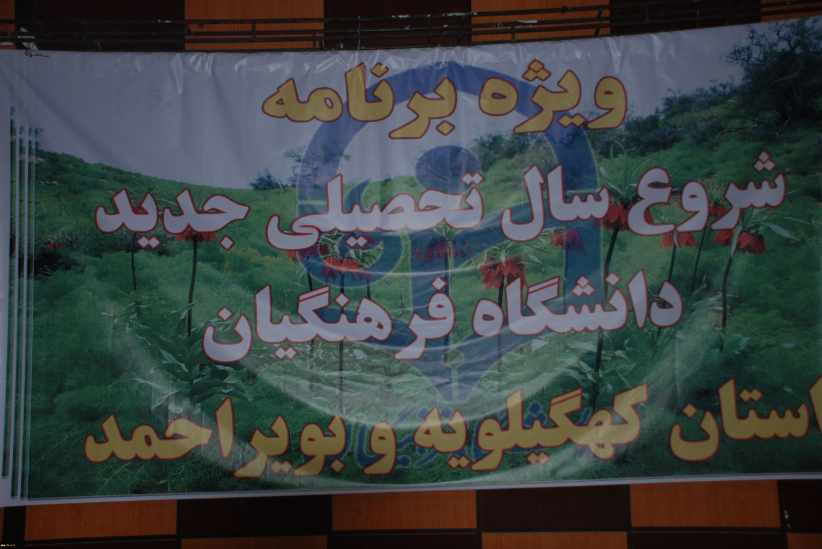
این ویژه برنامه ابتدا با تلاوت آیاتی چند از کلام وحی وپخش سرود جمهوری اسلامی شروع شد سپس خانم دکتر نوری سرپرست پردیس کوثر یاسوج ضمن تبریک شروع سال تحصیلی جدید پیام دکتر مهر محمدی سرپرست دانشگاه فرهنگیان کشور را به مناسبت شروع سال تحصیلی جدید قرائت نمودند. دکتر مهر محمدی در این پیام ضمن تبریک بهار علم و تربیت و دانایی به اهداف نظام آموزش و پرورش اشاره داشتند و فرمودند که باید با فعالیت بیشتر در مسیر بالندگی خانواده بزرگ آموزش و پرورش و نیل به اهداف آن تلاش کنیم. سپس دکتر حسینی نیک سرپرست پردیس شهید ایزد پناه ضمن خیر مقدم و تبریک شروع سال تحصیلی جدید به دانشجویان به واقعه غدیر اشاراتی نمودند وی بیان نمود برای جانشینی پیامبر هیچ کس بهتر از امام علی (ع) نبود و امام علی(ع) کسی است که فقط متعلق به اسلام و شیعه نیست بلکه همه بزرگان عالم به امام علی(ع) احترام می گذارند و از او به نیکی یاد می کنند. ایشان نیاز جامعه به برخورداری از مفسر و همین طور مجری و متولی برای به ثمر نشستن احکام را از دلایل لزوم جانشینی برای حضرت خاتم (ص) بیان کردند. دکتر حسینی نیک در پایان با اشاره به تقدس نام معلمی و لیاقت و شایستگی داشتن برای معلمی دانشجویان را به مسئولیت پذیری و عدم بی تفاوتی در خصوص علم آموزی دعوت کردند. ادامه این برنامه به سخنرانی مدیر کل آموزش و پرورش استان کهگیلویه و بویراحمد اختصاص داشت.
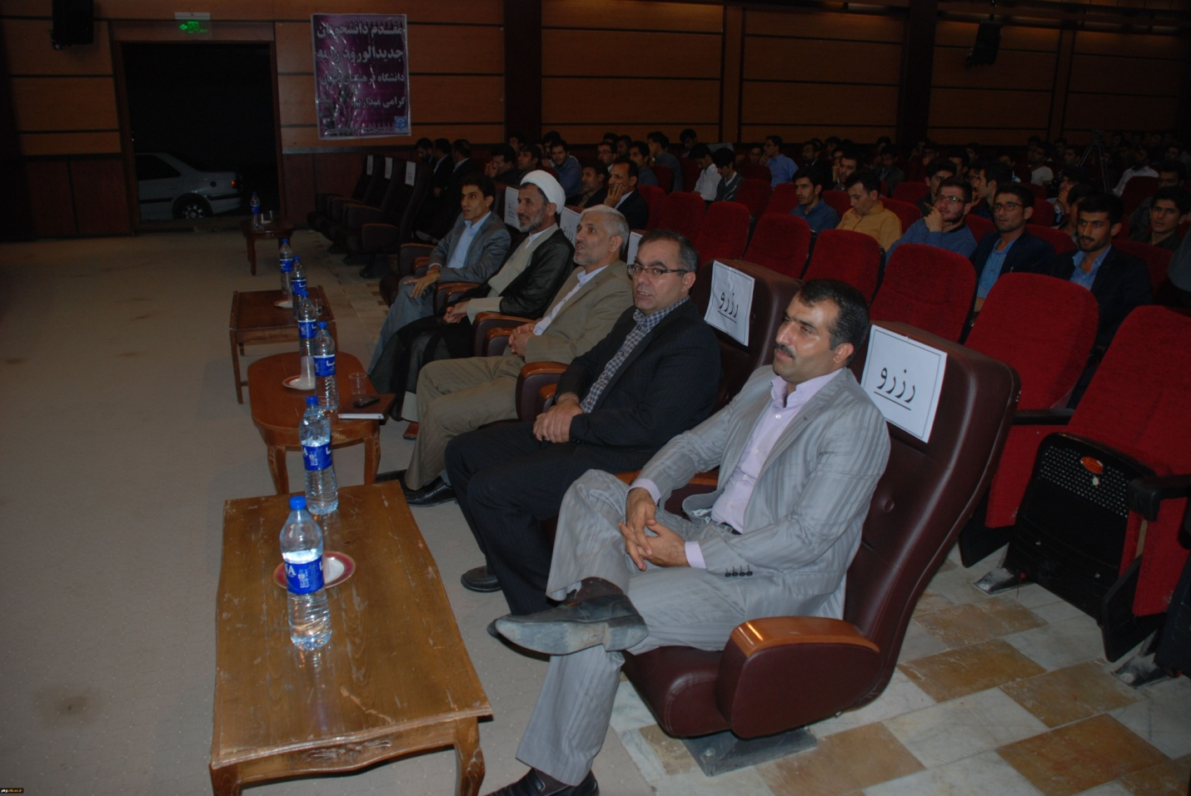
حاج زارع پور ضمن تبریک شروع سال تحصیلی جدید و تسلیت به بازماندگان فاجعه منا به اهمیت کار دانشجومعلمان و ماموریت دانشگاه فرهنگیان در تربیت معلم اشاره نمودند ،وی خصوصیات معلمین را در قرن حاضر، ابتکار و خلاقیت، تقویت قدرت تخیل،، رعایت آداب و رسوم اجتماعی، نشاط و شادابی در کلاس درس، سعه صدر، آراستگی ظاهری، تعهد در کار، تقوا، وظیفه شناسی، داشتن اطلاعات زیاد و به روز ،آشنایی با فناوری های آموزشی و اصول روانشناسی تربیتی ، داشتن روحیه تفکر انتقادی و خلاقیت ، شناخت تفاوتهای فردی و.... دانستند . ایشان با اشاره به نقش دانشگاه فرهنگیان در تربیت معلم به عنوان کلید تحول آفرینی و ستون فقرات آموزش و پرورش به اهمیت داشتن نقشه راه و طرح اهداف جزئی و کلی در این نقشه به منظور دستیابی بهتر به اهداف آموزش و پرورش تاکید داشتند.
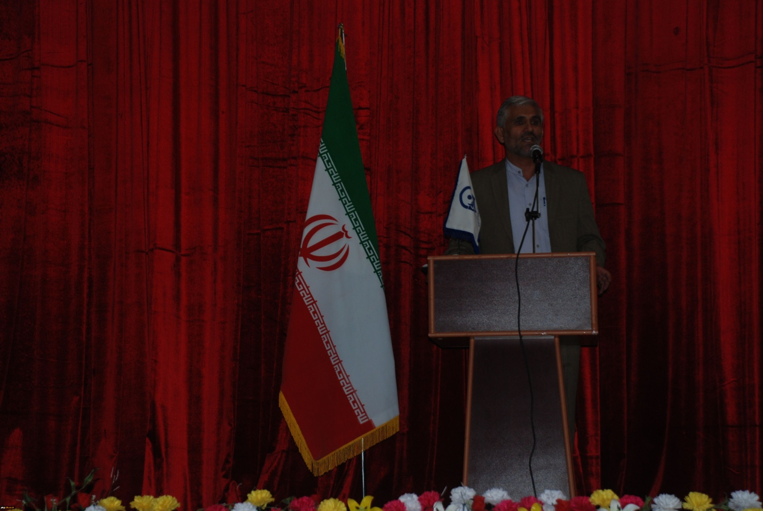
پخش کلیپ دیدار مسئولان دانشگاه فرهنگیان با مقام معظم رهبری ،اجرای نمایش و تقدیر از دانشجویان ممتاز فرهنگی و ورزشی از دیگربرنامه های این ویژه برنامه بود.
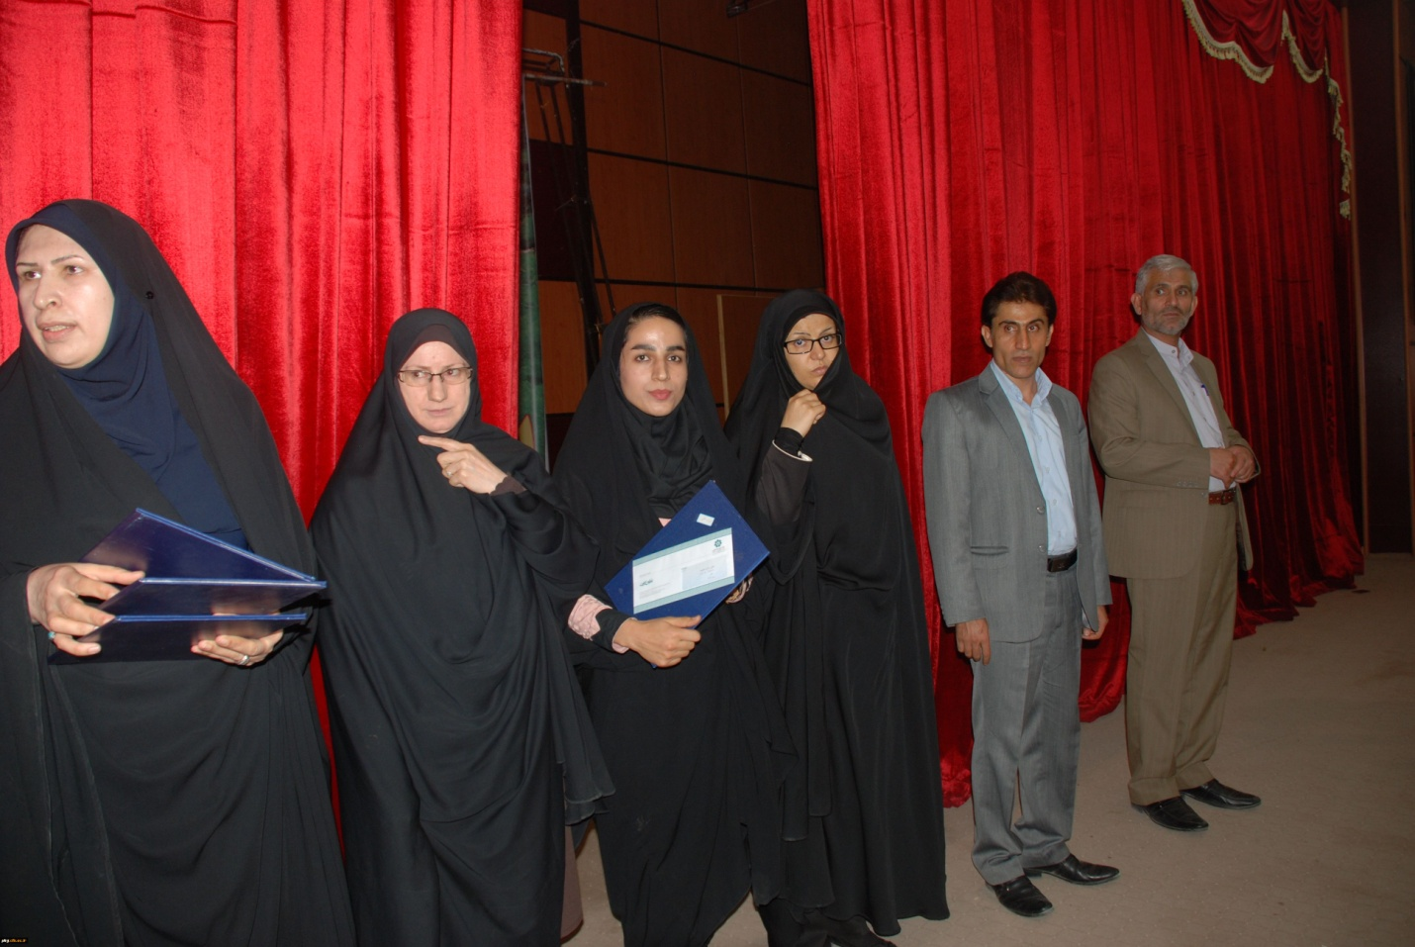
منبع خبر: امور فرهنگی و اجتماعی دانشگاه فرهنگیان پردیس شهید ایزدپناه

